Засилване на капацитета на защитените територии чрез иновативна методология за устойчиво развитие
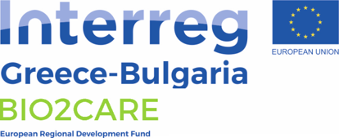

Бюлетин 3: Юни 2020
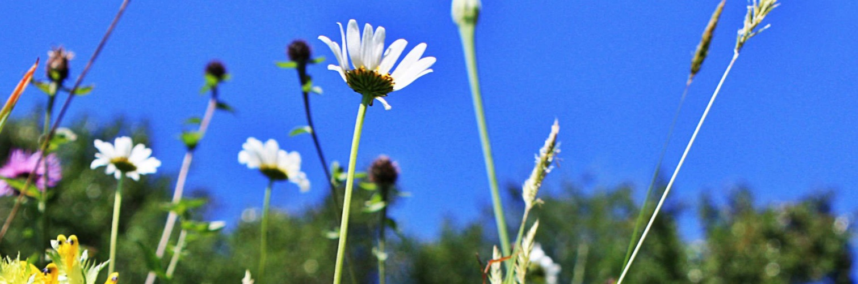
BIO2CARE – Проект с грижа за околната среда  Няколко думи за нашия проект  „Засилване на капацитета на защитените територии чрез иновативна методология за устойчиво развитие - BIO2CARE” е проект, одобрен за финансиране по Програмата за териториално сътрудничество Гърция – България 2014-2020. BIO2CARE попада в Приоритетна ос 2: Устойчив и адаптивен спрямо климата трансграничен регион, Тематична цел 6: Опазване и защита на околната среда и насърчаване на ефективното ползване на ресурсите, Инвестиционен приоритет 6d: Опазване и възстановяване на биоразнообразието, опазване на почвите и възстановяване и популяризиране на екосистемните услуги, включително НАТУРА 2000 и зелена инфраструктура.  В пълно съответствие с целите на Програмата, главната цел на проекта BIO2CARE е „да засили административния капацитет и ефективността на органите, управляващи защитени територии, чрез прилагането на иновативен и интегриран подход“, като насърчава териториалното сътрудничество. Задачата на BIO2CARE е да увеличи административния капацитет на дирекциите на ЗТ в полза на биоразнообразието и местните общности. Това е в синхрон със специфичната цел на програмния приоритет: „Увеличаване ефективността на дейностите по опазване на биоразнообразието“. |  | В този брой:  - BIO2CARE – Проект с грижа за околната среда  - Няколко думи за нашия проект  - Очаквани резултати от проекта BIOCARE  - Нашето партньорство  - Изпълнение на проекта BIO2CARE  - Дейности на бенефициентите на BIO2CARE
Проектът се съ-финансира от Европейския фонд за регионално развитие и националните фондове на страните-участнички в Програмата за териториално сътрудничество Интеррег V-A "Гърция-България 2014-2020".
Предложената от BIO2CARE платформа за вземане на решения може да се превърне в ценен инструмент за разбиране на човешките дейности и оценка на техните съответни въздействия върху биоразнообразието (напр. измерване на екологичния отпечатък, въглеродния отпечатък и водния отпечатък). Предложените мониторингови дейности ще дадат конкурентно предимство на управляващите органи да засилят своите способности за опазване на зоните от интерес и предотвратяване на незаконните прояви. Малката инфраструктура като пътеките, достъпни за хора с увреждания, ще направи ЗТ по-привлекателни за нови аудитории, които досега не са били привличани, и ще посочи нови целеви групи за местните бизнеси. В същото време това ще бъде приносът на ЗТ към социалното приобщаване. За по-нататъшна подкрепа на предприемачите от околните територии, BIO2CARE ще въведе процес на сертифициране с еко-марка – устойчива схема, която ще помогне на местните бизнеси да покажат качествена разлика спрямо своите конкуренти.
Проектът BIO2CARE прилага интегриран подход, съобразен с цялостните екологични системи на ЗТ. В резултат ще се появят множество ясно разграничими продукти. Основните са:
(D.1) група от проучвания
(D.2) по един напълно оперативен комплект мониторингово оборудване на страна
(D.3) 2 групи ICT приложения и електронни инструменти за валоризиране на проучванията и данните, събрани от мониторинговите системи, по 1 за всяка страна
(D.4) две групи малка инфраструктура за ползване от хора с увреждания
(D.5) една обща схема за еко-сертификация
(D.6) обучителни семинари, и
(D.7) един Доклад с политически препоръки.
D.1, D.2, D.3 ще формират съществените компоненти от по една Система за подкрепа на вземането на решения (DSS) за всяка страна, която може да се ползва поотделно или заедно в трансграничния регион. Тези три елемента вътрешно ще се захранват едни други. D.4, D.5, D.6 ще захранват DSS. Уроците, научени по време на изпълнението на BIO2CARE и научните резултати от проучванията ще формират продукт D.7, който ще бъде консултиран с местни, регионални и национални власти в последния етап от проекта.

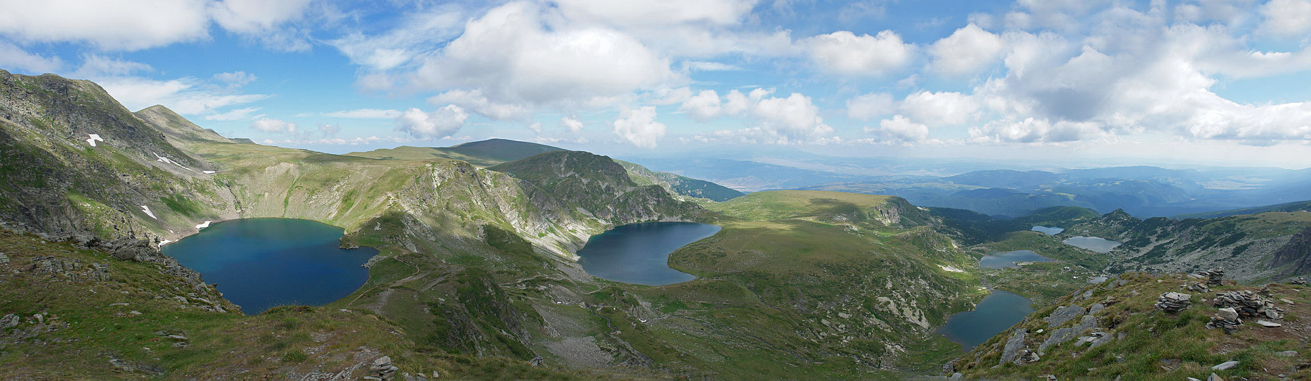
Седемте рилски езера
Източник: Национален парк „Рила“

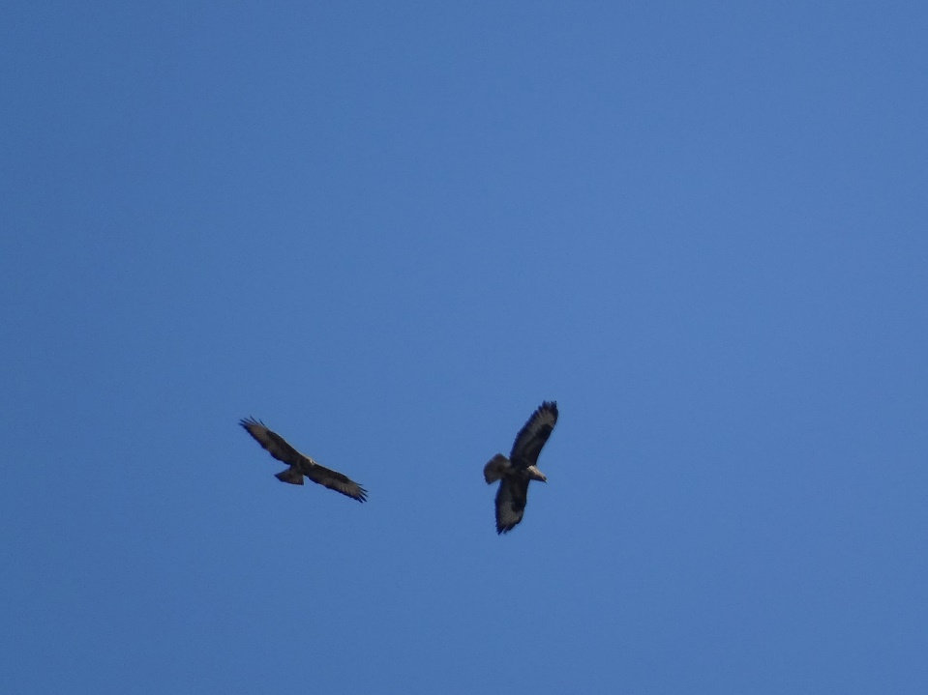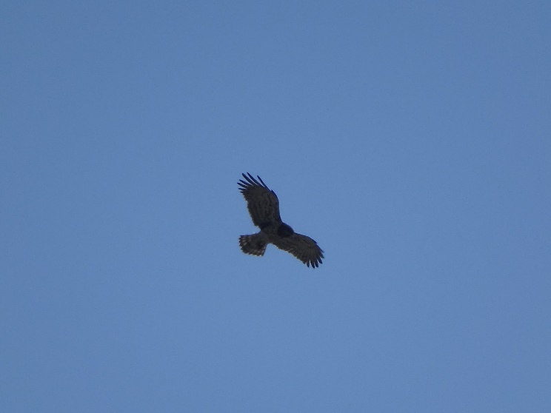

Биоразнообразието по река Места: Buteo buteo и Circaetus gallicus
Източник: Управляващият орган на „Делтата на Места – езерата Вистонида и Исмарида“

Очаквани резултати от проекта BIO2CARE
Логиката на интервенция на проекта BIO2CARE е разработена на база на теорията на промяната, като са взети под внимание предвидените промени като основа за създаване на проект, ориентиран към резултата.
Това ще бъде постигнато чрез:
- Събиране на ново знание (РП3),
- Прилагането на нови процедури и инструменти към управлението на ЗТ (РП3&4),
- Полагане на здрави основи за създаването на една обща или две паралелно опериращи Системи за подкрепа на вземането на решения (РП4),
- Използването на два съвместно планирани комплекта мониторингово оборудване и обмен на информацията, събрана чрез тях (РП4),
- Стартирането на Схема за еко-сертифициране в помощ на местния бизнес, който да превъзмогне ограниченията, налагани от защитения статут на територията (РП4),
- Превръщане на ЗТ в места, достъпни за хората с увреждания и възрастните хора (РП4&5),
- Обучение на специфични целеви групи посредством семинари и обучителни сесии (РП5),
- Повишаване осведомеността на целевите групи и широката публика (РП2),
- Допринасяне за формирането на по-добри политики чрез Доклада с политически препоръки (РП5).

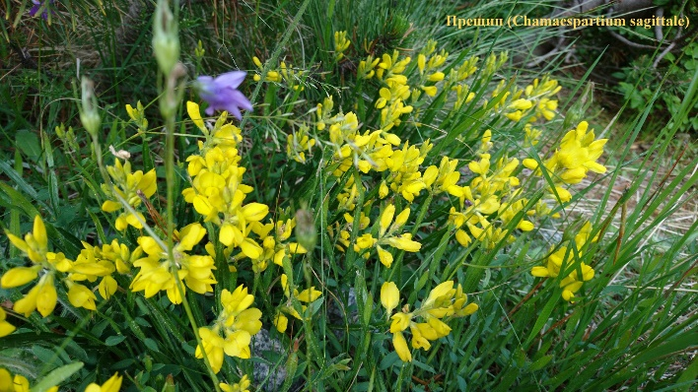  Chamaespartium sagittale | 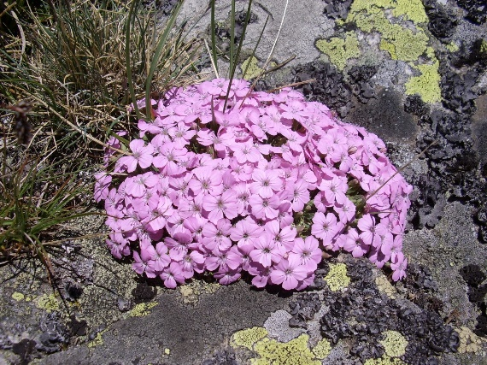  Dianthus microlepis
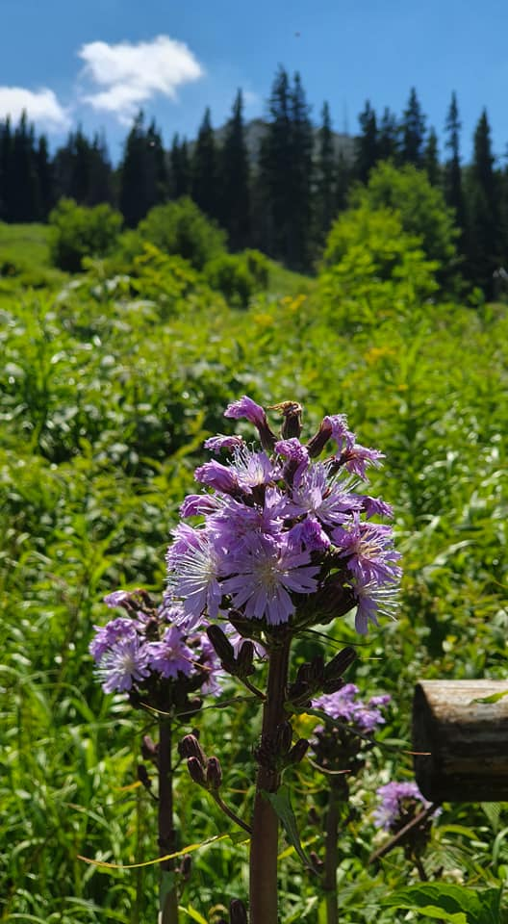  Cicerbita alpina | 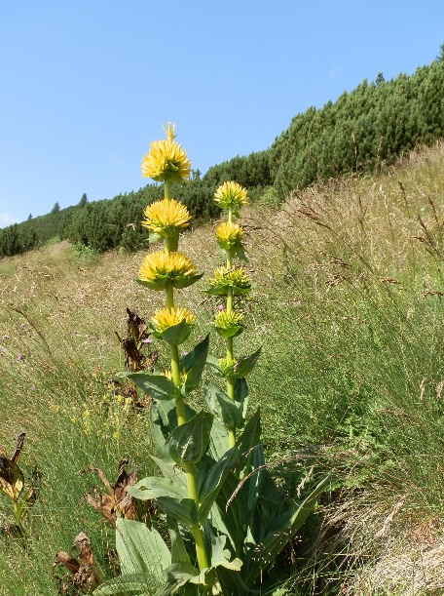  Gentiana lutea
Биоразнообразието на Национален парк „Рила“
Източник: НП „Рила“

Тъй като проектът BIO2CARE е фокусиран върху промяната, в края му се очакват значими положителни въздействия върху управите на двете защитени територии и техния капацитет, както и върху местните бизнес общности.
Разработването на двата електронни инструмента ще повиши управленския капацитет на управите на ЗТ с оглед подобряване на управлението, дефиниране и приоритизиране на необходимите промени. Комбинирането с високо-технологични мониторингови системи (върху флората/фауната и незаконните дейности) ще допринесе още повече за подобряване на екологичния статус на ЗТ. Малката инфраструктура (туристическите пътеки) ще осигури основа за популяризирането на зеления туризъм без дискриминация, за да може всеки човек с някакъв вид увреждане или възрастни хора да се насладят на природните красоти на парковете. Този социален подход към зеления туризъм ще бъде допълнен от популяризирането на подхода на сребърната икономика, който се очаква да стане стартова точка за осъществяването на други подобни инициативи в двете държави.

Нашето партньорство
Ние си помагаме! Ние работим заедно и така всеки печели!

Проектът BIO2CARE обединява следните партньори / бенефициенти:
Тракийският университет „Демокритус“ (DUTh – Водещ партньор) се представлява в проекта от Лабораторията по управление на околната среда и индустриална екология (LEMIE). https://lemie.pme.duth.gr
Община Нестос. http://nestos.gr
Гръцкият център за биотопи / влажни зони (EKBY). www.ekby.gr
Националната конфедерация на хората с увреждания. https://www.esamea.gr/
Регионалната инспекция по околната среда и водите (РИОСВ - Благоевград). http://www.riosvbl.org/
Дирекция „Национален парк Рила“ (ДНПР). https://rilanationalpark.bg/en/
The South-West University of Neofit Rilski in Blagoevgrad (ЮЗУ). http://www.swu.bg/
Пирински туристически форум (ПТФ). http://www.ptf-bg.org/

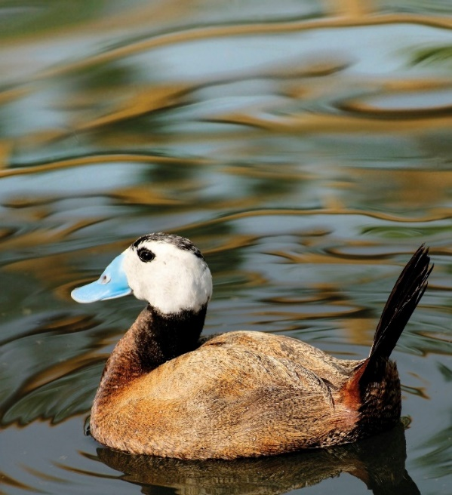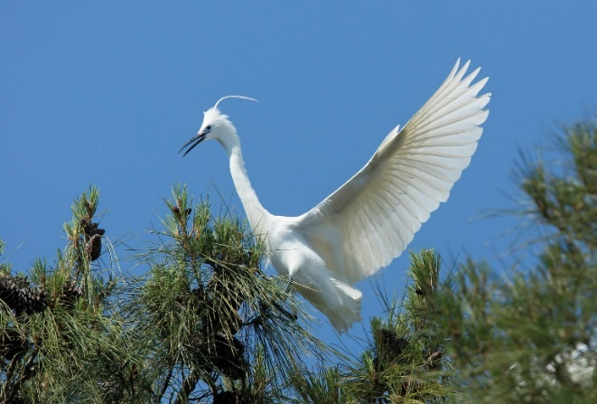

в Национален парк „Делтата на Места – езерата Вистонида и Исмарида“: Nestos Delta and lakes Vistonida-Ismarida: тръноопашата потапница (Oxyura leucocephala) и малка бяла чапла (Egretta garzetta)
Източник: Управляващият орган на „Делтата на Места – езерата Вистонида и Исмарида“

Изпълнение на проекта BIO2CARE

5та среща на Управляващия комитет на проекта BIO2CARE
Петата среща на Управляващия комитет на проекта BIO2CARE – „Засилване на капацитета на защитените територии чрез иновативна методология за устойчиво развитие“ се проведе на 14 и 15 октомври 2019 г. в гр. Ксанти, седалището на Инженерния факултет към Тракийския университет „Демокритос“.
По време на срещата бяха обсъдени въпроси, свързани с напредъка по проекта. Целта му е разработването на ефективни процедури за управление и опазване на биоразнообразието на националните паркове „Източна Македония и Тракия“ в Гърция и „Рила“ в България.

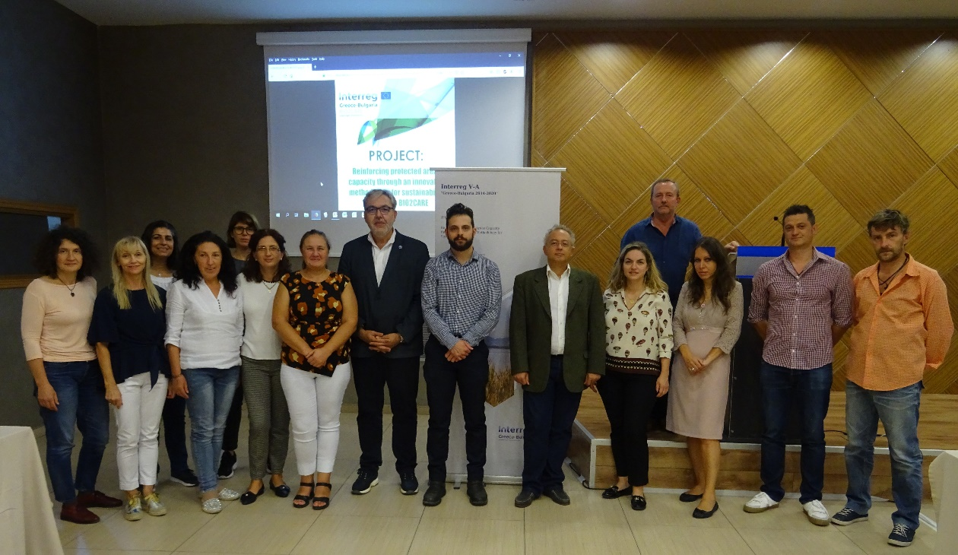
5та среща на Управляващия комитет на проект BIO2CARE в Ксанти, Гърция.
Източник: Фото-архив на проекта BIO2CARE

6та среща на Управляващия комитет на проекта BIO2CARE с теле-конференция
Шестата среща на Управляващия комитет на проекта BIO2CARE се проведе на 21ви май 2020 г. Тя беше организирана като он-лайн събитие чрез теле-конференция, заради ограниченията, наложени от пандемията с COVID-19. Домакин на срещата беше Университетът „Демокритос“ (Водещият бенефициент). Целта беше да се докладва напредъка по проекта до този момент, постигнатите резултати и установените проблеми; да се набележат необходимите стъпки до края на проекта. Проф. Гайдаджис инициира обсъждане за оставащите задължения за изпълнение до приключването на BIO2CARE.
Беше извършен обзор на изпълнението на проектните с дейности с оглед постигането на по-добри резултати. Участниците обсъдиха Шестия (последен) доклад за напредък, Оценъчния доклад по проекта (Продукт 1.4), последните два информационни бюлетина, бъдещите представяния на научни конференции/ външни събития (Продукт 2.5), завършването на строителните работи в Община Нестос и Национален парк „Рила“ (Продукт 4.2), двете smart-приложения (Продукт 4.4), както и осъществяването на обучителните сесии във връзка с е-инструментите BIO2CARE (Продукт 5.1), Системата за устойчиво сертифициране BIO2CARE (Продукт 5.3) и опазването на биоразнообразието, кръговата икономика и симбиотичните дейности (Продукт 5.2).
Последните две точки в дискусията бяха свързани с посещенията, които трябва да бъдат организирани от страна на Бенефициент 5 до местата на завършените маршрути (Продукт 5.4), както и Финалния доклад с препоръки за усъвършенстване на политиките (Продукт 5.5). Шестата среща на Управляващия комитет на BIO2CARE беше записана за архива на проекта.
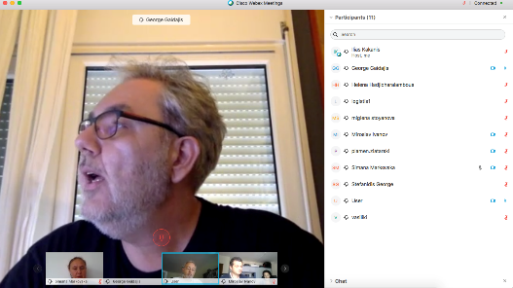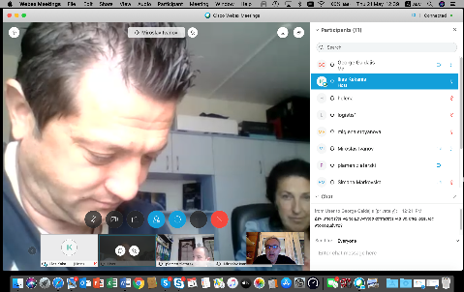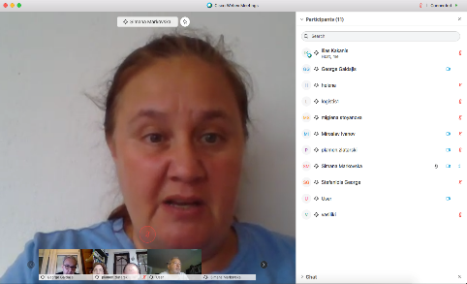
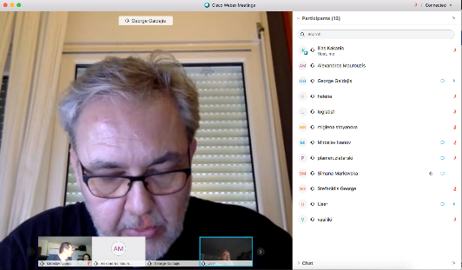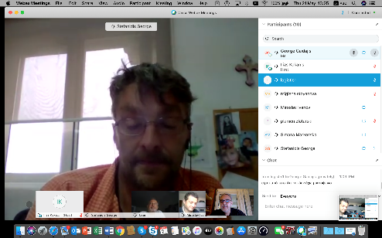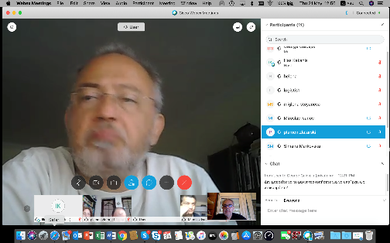
6та среща на Управляващия комитет на проекта BIO2CARE (теле-конференция)
Източник: Фото-архив на проекта BIO2CARE

Одобрено удължаване на проекта BIO2CARE
След дълга дискусия между партньорите по проекта и последвало искане за удължаване на срока на проекта, на 09 юни 2020 г. Управляващият орган на Програмата Гърция – България 2014-2020 одобри промяната и така бе поставена нова крайна дата за завършване на проекта – 19.10.2020 г. Това решение ще помогне на партньорите да преодолеят неочакваните затруднения, причинени от пандемията с COVID-19 и успешно да постигнат всички предвидени резултати.

Новият достъпен Посетителски и информационен център, изграден от Дирекцията на НП „Рила“ в Благоевград, вече е осезаем резултат от проекта BIO2CARE
Новият Посетителски и информационен център на ДНП „Рила“ в Благоевград отвори врати за гости и приятели на най-големия национален парк в България. Официалната церемония се състоя на 24ти февруари 2020 г. Центърът беше открит от Министъра на околната среда и водите Емил Димитров и директора на парка Красимир Андонов. „Това е огромен актив за Благоевград и е нормално най-големият град в околностите на Рила да притежава такъв център“ каза Министърът. Той пожела успех на служителите на парка.
Директорът на НП „Рила“ допълни, че това е третият Посетителски и информационен център, управляван от парка. Центърът, изграден в рамките на проекта BIO2CARE има за основна цел да информира посетителите за природните ценности на парка (флора, фауна, гори, специални обекти), както и за туристическите маршрути, зони за отдих и правила за поведение вътре в защитената територия. Първият етаж представлява много-функционална зала за 40 човека, за провеждане на образователни и интерпретативни програми, презентации, прожекция на филми и мултимедийни представяния. Залата ще обслужва туристи, студенти и ученици, както и партньори на парка; ще бъде достъпна за хора с ограничена мобилност и други специални нужди. За посетителите със зрителни ограничения ще бъдат налични публикации на Брайл, специални лекции и експозиции, показващи Националния парк по един иновативен начин. Вторият етаж ще обслужва административните нужди на Дирекцията на парка във връзка с бъдещата поддръжка на Центъра, каза Директорът.
Повече информация можете да намерите ТУК, ТУК и ТУК.
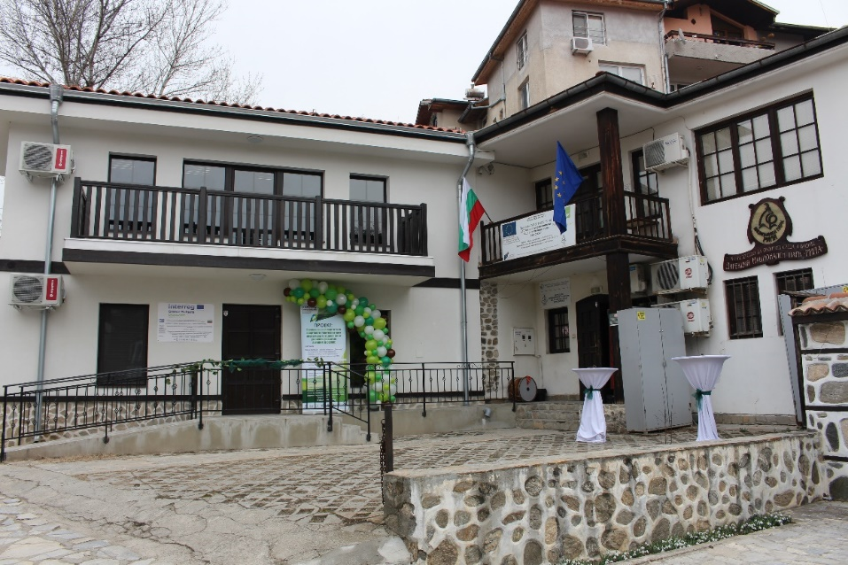
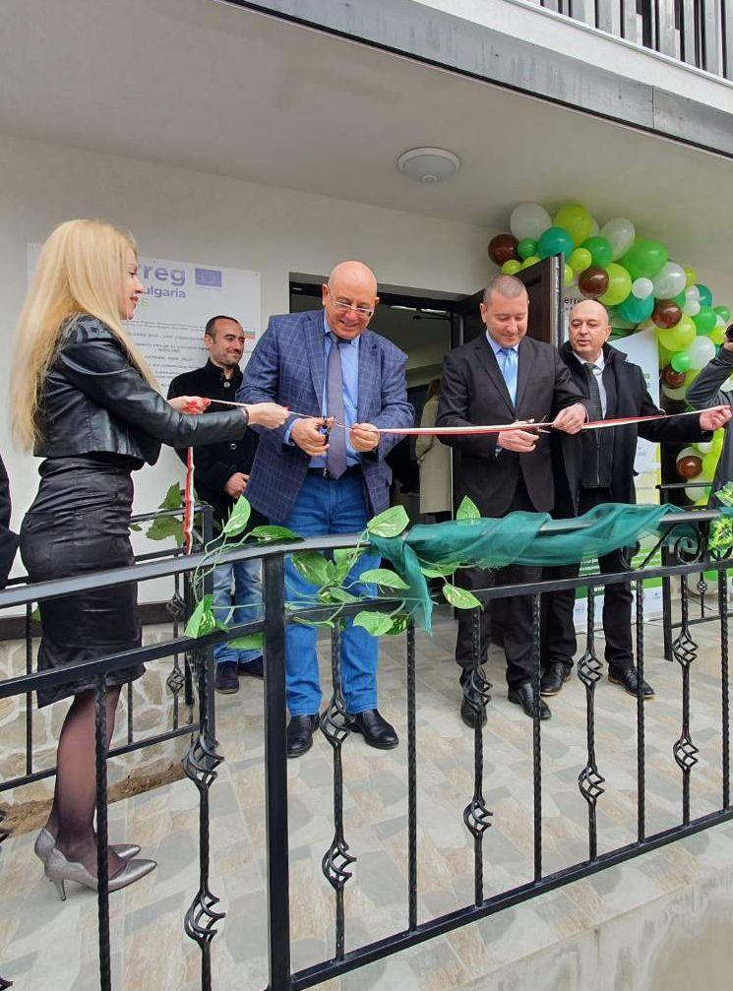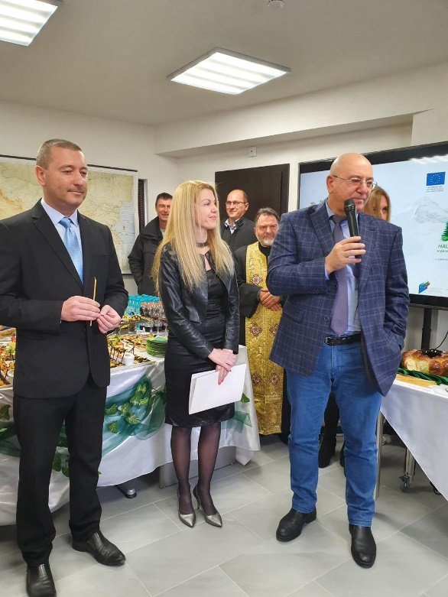
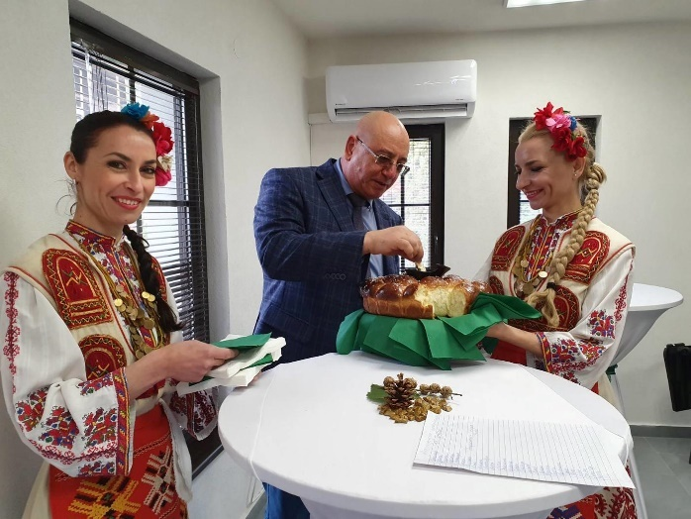
Официална церемония по откриване на Посетителския и информационен център на Национален парк „Рила“
Източник: Дирекция на Национален парк „Рила“

Продукт “Най-добри практики за дизайн на природосъобразни маршрути, достъпни за хора с ограничения” (D.4.4.2) разработен от Гръцкия център за биотопи/влажни зони.
Добри практики от Гърция и други страни по отношение дизайна и разработването на природни маршрути за хора със специални нужди са събрани в специално издание от Бенефициент 4 в рамките на проект BIO2CARE – EKBY.
По-специално, изданието представя: (а) пътеката за хора със зрителни ограничения във влажната зона Враврона, Атика, разработена от Гръцкото орнитологично общество, (б) маршрутите за групи хора с ограничения и съответните информационни материали от Национален парк „Кеърнгормс“, Шотландия, (в) съответните действия и инфраструктура за хора със специални нужди в Национален парк „Хохе Кемпен“ в Белгия.
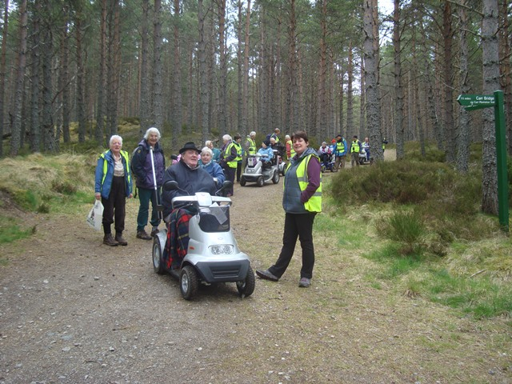 | Посланието на Национален парк „Кеърнгормс“ към неговите посетители – „Няма значение колко сте стари, в каква физическа форма сте или откъде идвате, Паркът предлага достъп и забавление за всеки“ – демонстрира политика, насочена към подпомагане и осигуряване на безопасното придвижване на посетителите, независимо от тяхната възраст, способности или произход, както и предоставянето на възможности за всеки да се занимава с физическа дейност (ако желае – дори упражнения и спорт), да опознае парка и неговата разнообразна природа и култура.
Повече можете да намерите ТУК.

Водещият бенефициент предоставя инструменти и софтуер по Работни пакети 3 и 4.
През миналата година една от най-важните задачи на Водещия бенефициент - Лабораторията по управление на околната среда и индустриална екология (LEMIE), беше финализирането на Работни пакети 3 и 4, както и всички продукти, свързани с тези работни пакети. ВБ допринесе много за разработването на ICT-продуктите по проекта, с планиране, възлагане и предаване на софтуер за мониторинг и вземане на решения, който представлява онлайн картографско приложение, интегриращо всички налични данни за проектните територии, събрани чрез различни средства. В зависимост от нивото на достъп, потребителят има възможност да избира и разглежда данни от пътни камери и звукови сензори/сонари, инсталирани в тези територии.

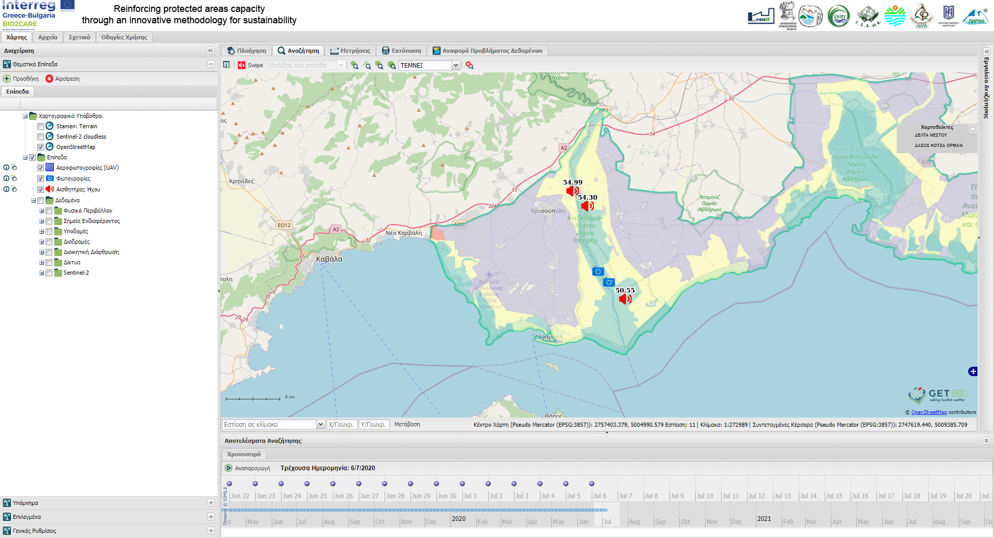

Скрийн-шот от софтуера за мониторинг / вземане на решения
Източник: ВБ (LEMIE)

Това приложение интегрира и мулти-спектърни данни сателитни данни Sentinel-2 от програмата Коперник. Приложението има възможност да селектира данни за специфични дни на наблюдение и да калкулира индекси като NDVI за растителността, NDWI за влажността и индекса Територии след пожар. Това позволява мониторинга на природната среда във времето и регистрирането на промени.
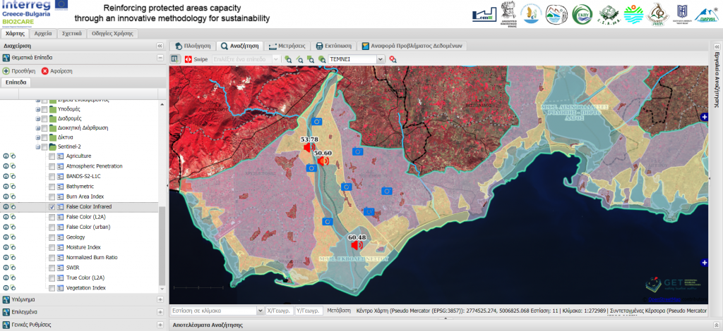
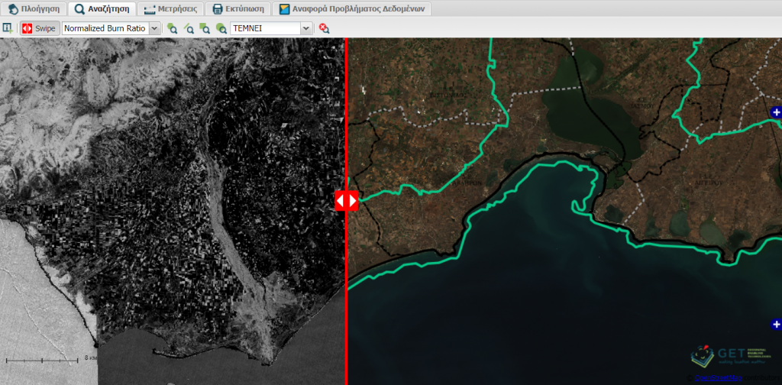
Достъп до изображения от Sentinel 2 за мониторинг на ползването на земи във времето и настъпили промени
Източник: ВБ (LEMIE)
За повече информация, вижте ТУК и ТУК. Можете да намерите приложението ТУК.
По отношение на Работен пакет 3, LEMIE финализира успешно два е-инструмента (софтуер). Единият е “Bio2Care Calc Tool”, онлайн приложение, даващо възможност на потребителя да изчислява Поемната способност, Екологичния отпечатък, Биокапацитета и Въглеродния отпечатък на дадена защитена територия. Приложението има прост и лесен за ползване интерфейс, и интегрира всички сложни изчисления на методологията от Продукт 3.2.
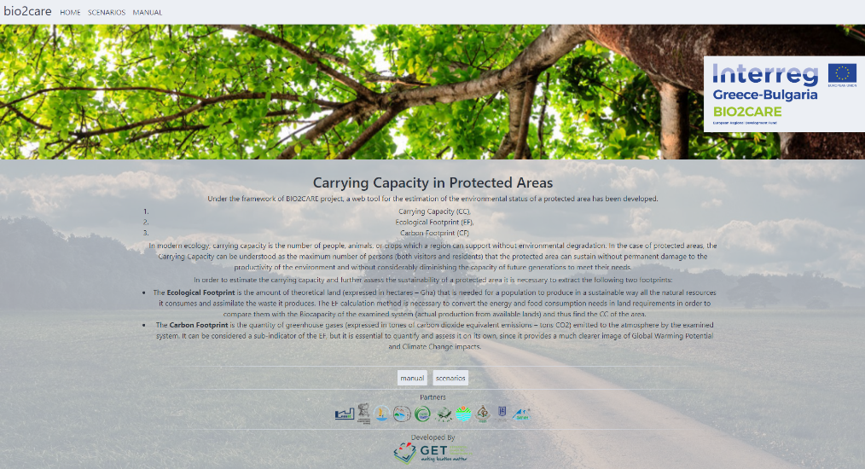
Разработването на приложението допринася за намаляването на сложността и експертизата, необходими за прилагането на гореспоменатата методология.
Повече информация можете да намерите ТУК. Приложението ще намерите ТУК.
Вторият инструмент, “Bio2care Symbiosis Tool”, е онлайн картографско приложение, което дава възможност на потребителите да търсят потенциални симбиотични дейности, като ползват входни и изходни данни от собствената си производствена дейност, но също и такива от дейността на други ползватели.
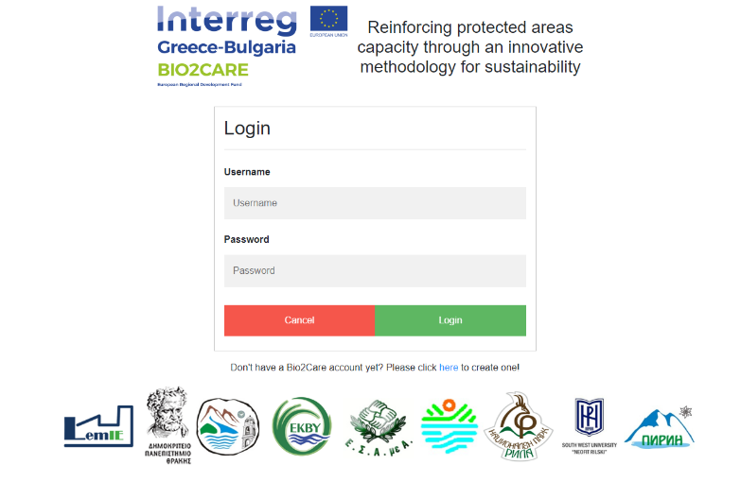
Приложението има прост и лесен за работа интерфейс и се основава на данните от Продукт 3.4.
Разработването на приложението допринася за прилагането на принципите на кръговата икономика / симбиотичните дейности на местно ниво.
Повече информация ще намерите ТУК. Приложението е достъпно ТУК.

Що се отнася до Работен пакет 4, LEMIE финализира “Високо-технологична мониторингова система в проектните територии” (D.4.1), фокусирана върху мониторинга на флората/фауната и регистрираща незаконни дейности в изследваните райони. Системата събира данни от сензори като камери и детектори на ултразвук, звукови детектори и дронове.
За целите на мониторинга в зоната по НАТУРА 2000 в Делтата на Места бяха закупени две различни мониторингови системи. Комплект от пет пътни камери и система за запис на ултразвук бяха избрани за мониторинга на бозайниците.
За мониторинга на незаконните дейности бяха доставени три високо-технологични системи с използване на метрика на звуковите нива. Те бяха инсталирани на терен. Всяка система се състои от: един измервател на звуковите нива, едно регистриращо устройство и два соларни панела, свързани с две презареждаеми батерии.
За тази задача ще се използва също UAV модел (фиксирано крило, ebeeX) и данни от сателити.
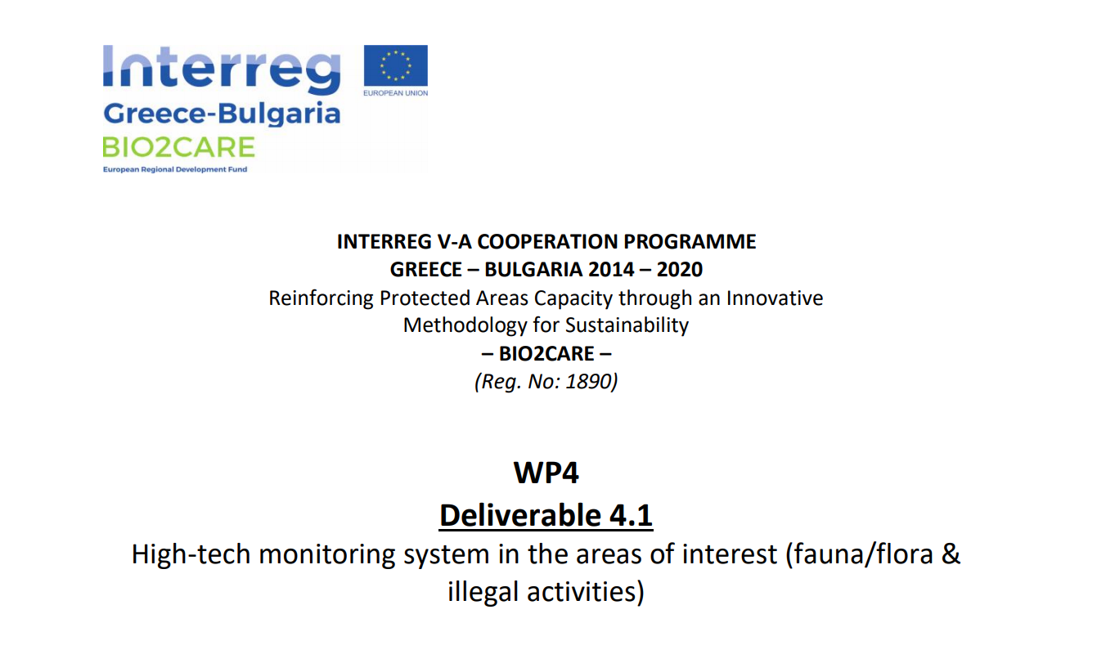
Повече информация ще намерите ТУК.

РИОСВ – Благоевград с подобрени управленски възможности в резултат от работата по проект BIO2CARE
Регионалната инспекция по околната среда и водите – Благоевград (ПБ 6 в проекта BIO2CARE) достави специализирано мониторингово оборудване в рамките на своята дейност по проекта. Оборудването беше пуснато в експлоатация веднага, подпомагайки събирането на разнообразни данни, включително локализирането на вековно дърво, за което РИОСВ – Благоевград проведе административно определената процедура за обявяването му за защитено. Междувременно, в резултат на мониторинговите дейности, се събират и анализират данни и за незаконни ползвания на природните ресурси и други незаконни действия като бракониерство, незаконен риболов, незаконна сеч, незаконна търговия с видове от дивата флора и фауна и пр. Това е свързано със сезонното ползване на ресурси, натоварването с моторни превозни средства и/или други дейности със сезонен, временен или конфликтен характер, както и за настъпили изменения на компонентите и факторите на околната среда, причинени от природни бедствия.
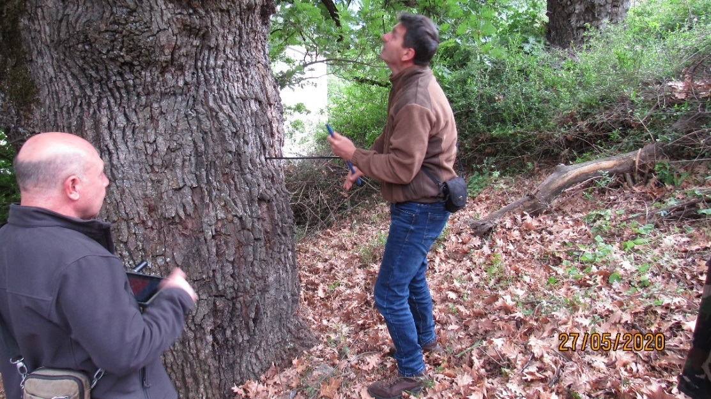
Ново оборудване за РИОСВ - Благоевград
Българските партньори организират първи семинар за представяне на резултати по проекта
Дирекцията на Национален парк „Рила“, в сътрудничество с другите български бенефициенти по проекта BIO2CARE, организира семинар по опазване на биоразнообразието, кръгова икономика и симбиотични дейности в четири модула. Те бяха насочени към ученици от Математическата и Езиковата гимназии в Благоевград и студенти от Югозападния университет „Неофит Рилски“. Сесиите бяха проведени в периода 25 февруари – 5 март и три от тях се състояха в новооткрития Посетителски и информационен център на НП „Рила“, а четвъртата беше изнесена в прилежащите територии на националния парк в Южна Рила. Участниците бяха запознати с някои от резултатите по проект BIO2CARE чрез презентации и интерактивни занимания.
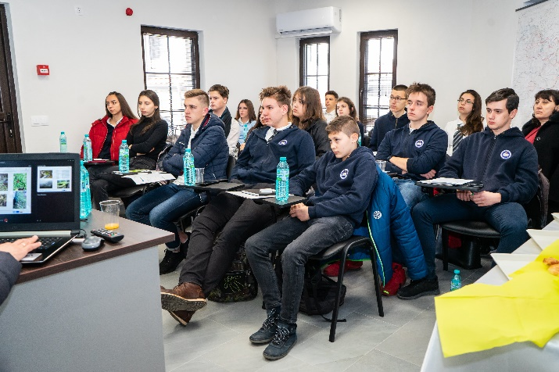 | 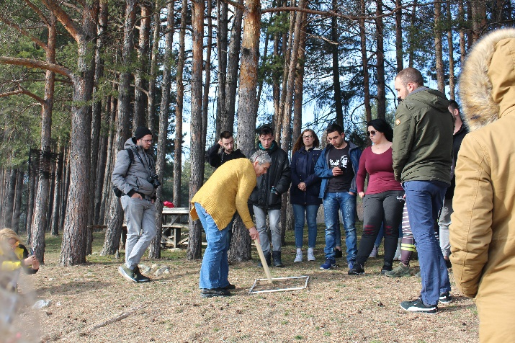
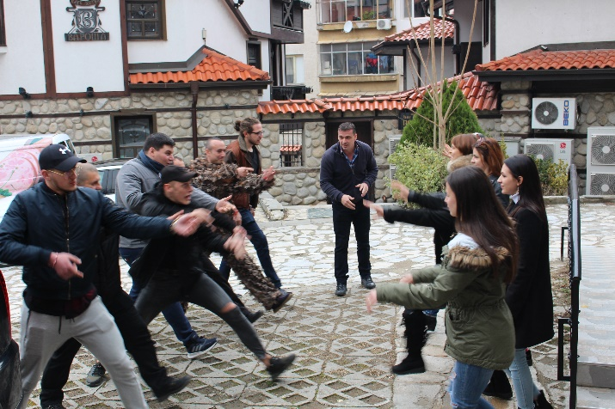 | 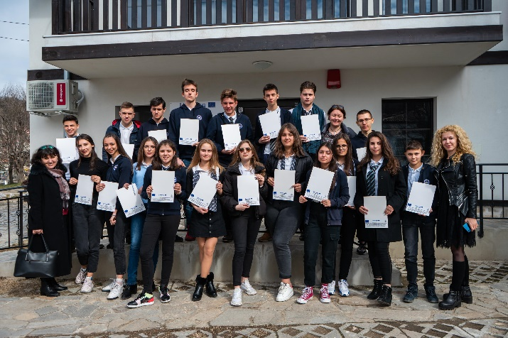
Българските партньори организират първи семинар за представяне на проектните резултати пред ученици и студенти

Интерактивна карта на проектните територии на BIO2CARE в България произведена от Югозападния университет „Неофит Рилски“
През втората половина на 2019 г., Югозападният университет „Неофит Рилски“ (ПБ 8) разработи интерактивна карта на части от Национален парк „Рила“, които попадат в обхвата на проекта, плюс водосборния басейн на река Благоевградска Бистрица. Картата отразява данни, събрани по проекта с помощта на оборудването, закупено по проекта. Това е полезен уеб-инструмент, който може да се интегрира в проектния уебсайт за визуализиране на определената поемна способност и различните типови земна покривка в проектната територия.

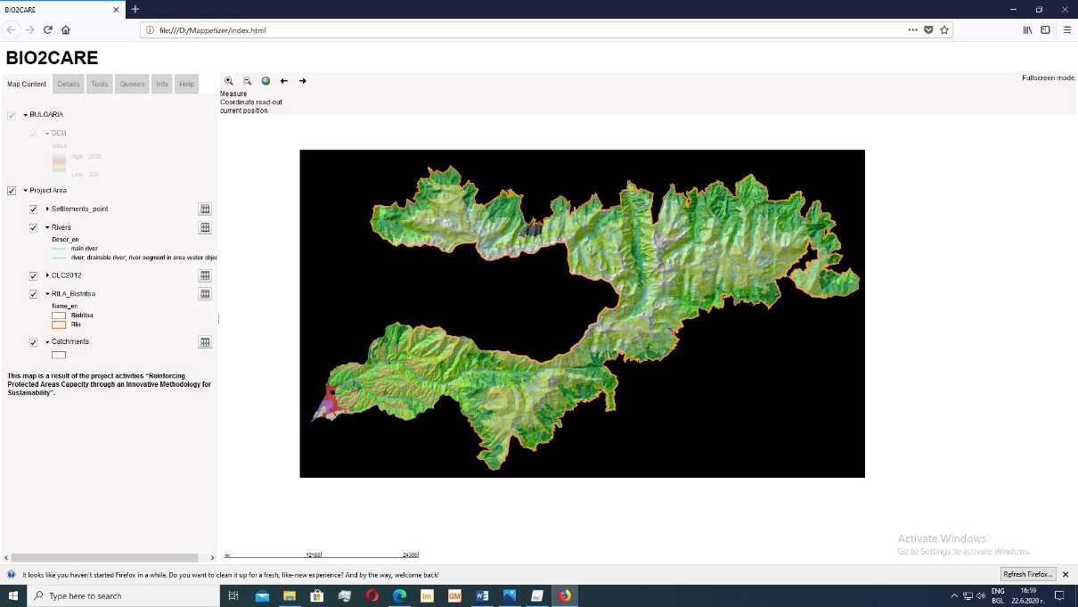
Проектната територия в България
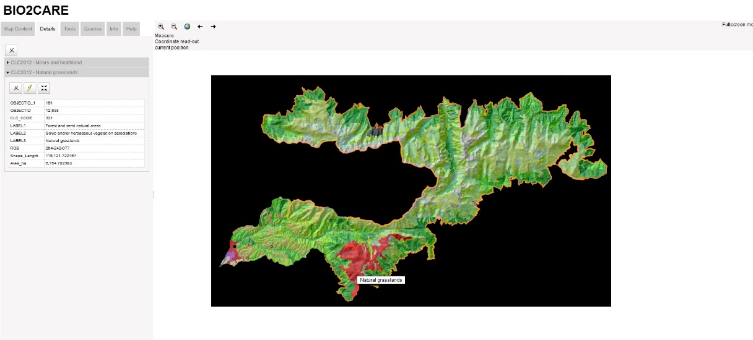
Различни типове земна покривка в проектната територия
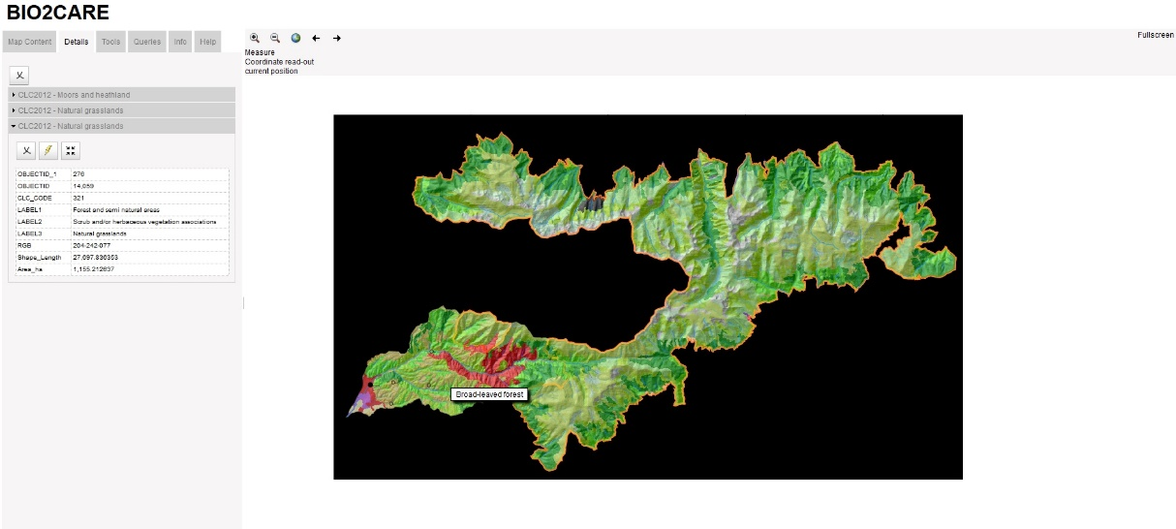
Широколистна гора в проектната територия
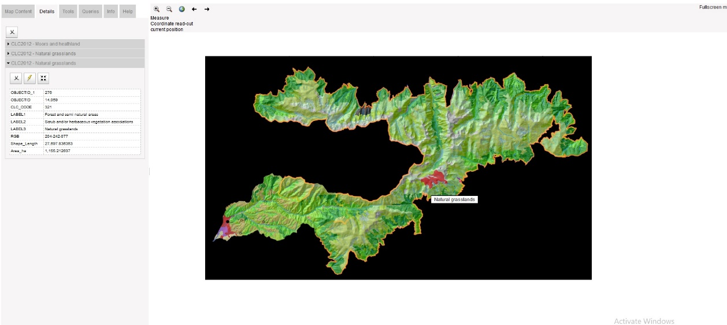
Естествени тревни съобщества в проектната територия

ЮЗУ „Неофит Рилски“ продължава събирането на мониторингови данни
През последните шест месеца, Югозападният университет „Неофит Рилски“ продължи дейността си, свързана с наблюдението на флората и фауната в българските части от проектната територия. Мониторинговите данни се събират с помощта на оборудването, доставено по проекта и се обработват в специализираната проектна „лаборатория“ в Природо-математическия факултет. По-нататъшният анализ на тези данни ще позволи регистрирането и мониторинга на промени в състоянието на флората и фауната на територията, което ще осигури надеждна основа за вземането на управленски решения.
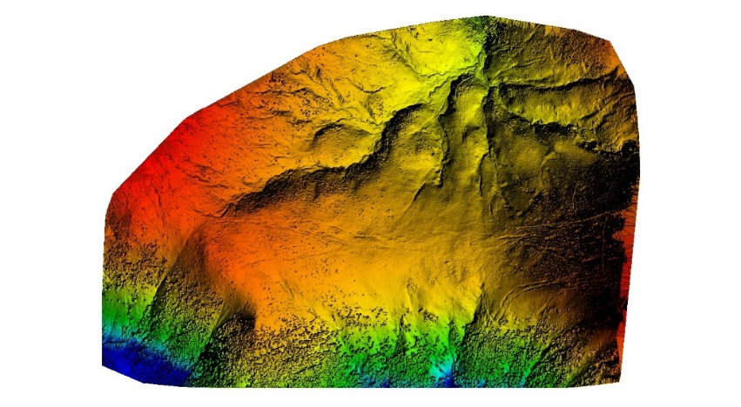
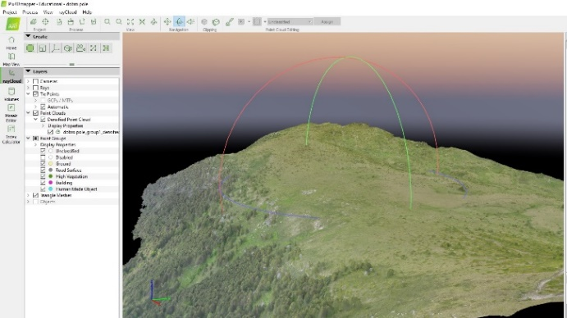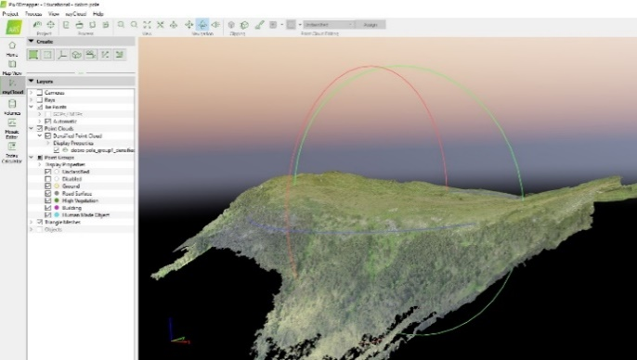
ЮЗУ „Неофит Рилски“: Ползване на новото оборудване за мониторинг на флората и фауната в проектната територия

Дейности на бенефициентите на проект BIO2CARE
Научни доклади изготвени от Водещия бенефициент (LEMIE - DUTh)
През последната година, научният състав на Лабораторията по управление на околната среда и индустриална екология (LEMIE) публикува три статии в различни научни списания, представящи проекта BIO2CARE и резултатите от него. Учените участваха и във външни събития, където представиха дейностите по проекта и продуктите от различните проучвания.
- Актцоглу, Д. и Гайдаджис, Г., Оценка на екологичната устойчивост на пространствени тела с антропогенни дейности – оценка на съществуващите методи, Устойчивост 12, 2680, 2020.
- Актцоглу, Д. и Гайдаджис, Г., Казус по оценка на екологичната устойчивост на пространствени тела с антропогенни дейности: Национален парк „Източна Македония и Тракия, Гърция, Устойчивост 12, 4486, 2020.

Обучения за служителите на Дирекция „Национален парк Рила“
На 12 юни 2020 Дирекцията на НП „Рила“ подписа два административни договора за предоставяне на безвъзмездна финансова помощ с Управляващия орган на Оперативна програма „Добро управление“ за обучение на служителите. Одобрените проекти са: „Компетентни и мотивирани служители на Дирекция „Национален парк Рила“ и „Повишаване на знанията и уменията на служителите на Национален парк „Рила“ по приоритетна ос №2 „Ефективно и професионално управление в партньорство с гражданското общество и бизнеса“ чрез подбор на проектни предложения със заглавие „Специализирани обучения за териториалната администрация“. Периодът на изпълнение е 12 месеца.
Повече информация можете да намерите ТУК.

Живата лаборатория на влажните зони в района Балкани – Средиземно море
Гръцкият център за биотопи / влажни зони (EKBY, ПБ 4 в проекта) организира неотдавна Уебинар под надслов „Живата лаборатория на влажните зони в района Балкани – Средиземно море“ с цел представяне на резултатите от проекта "Подобряване на консервационната ефективност на влажните зони - WetMainAreas" пред представители на министерства и други компетентни ведомства. Идеята беше да се обсъдят възможностите за по-нататъшно ползване на тези резултати в контекста на компетенциите на всеки участник, както и в контекста на международното сътрудничество. Проектът WetMainAreas, съгласно Специфична цел 2.1 на Програмата за транснационално сътрудничество ИНТЕРРЕГ Балкани – Средиземно море 2014-2020, има за цел да подобри екологичната свързаност и транснационалната интеграция на влажните зони. В рамките на проекта беше извършена координирана инвентаризация и картиране на екосистемите на влажните зони с оглед оценяване на тяхната роля за свързаността на защитените територии. Повече информация за проекта можете да намерите на следния линк:
https://wetmainareas.com/2020/05/12/wetmainareas-living-lab-webinar/

ПТФ финализира успешно проект за защитените територии в България
В края на 2019 г. Пирински туристически форум приключи проекта си, озаглавен „Водачи за защитените територии на България“. Проектът се изпълняваше почти две години в партньорство с две немски организации, осигуряващи финансирането от страна на Немската федерална фондация за околна среда, DBU. Служители на пет пилотни защитени територии в България бяха избрани и обучени да работят като природни водачи в своите паркове. Първите им тематични турове се промотират чрез платформата www.nature-experience-bulgaria.com ; бяха отпечатани и други рекламни материали, включващи туристически пътеводител.
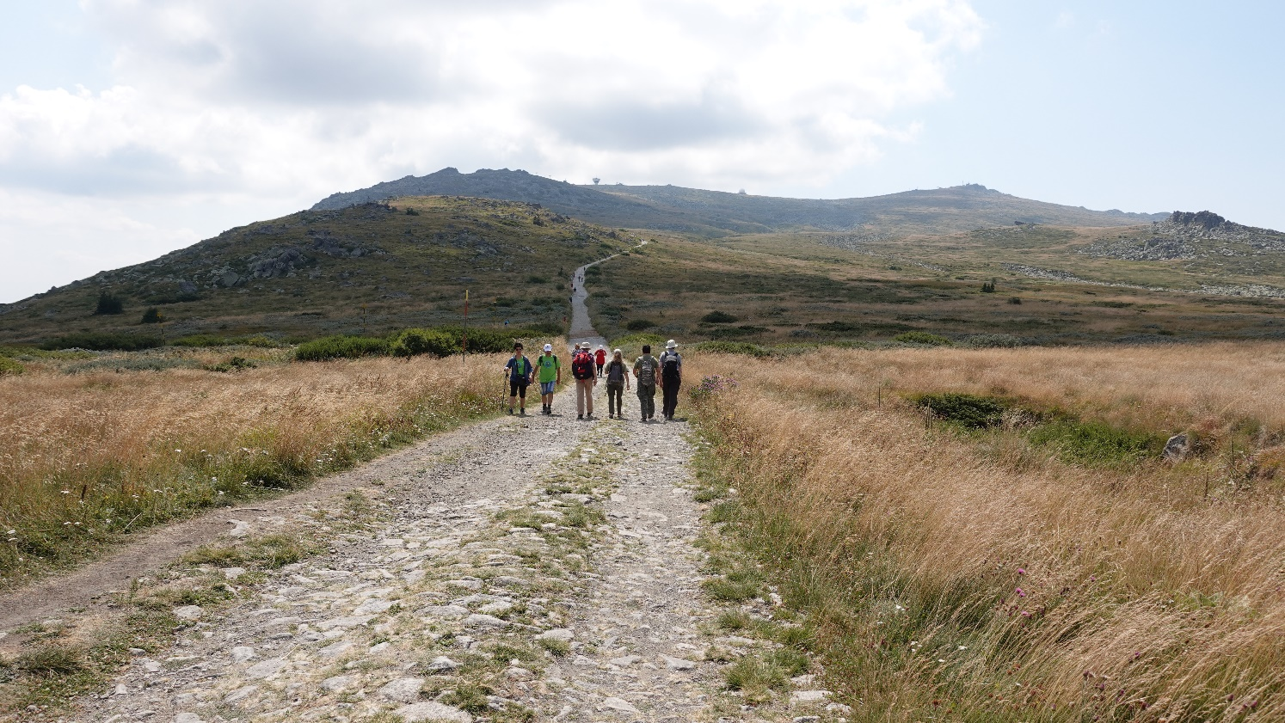
Пирински туристически форум: Водачи за защитените територии на България
Източник: Пирински туристически форум

Последвайте ни в социалните медии и вижте природните красоти на парковете, включени в проекта BIO2CARE, включително видеото от Седемте Рилски езера и Рилския манастир, Бързеите на Места, както и много уникални снимки.

За контакт

Координатор на проекта:
Георгиос Гайдаджис
Доцент
Директор на Лабораторията по управление на околната среда и индустриална екология
Департамент по продуктово и управленско инженерство
Инженерен факултет
Тракийски университет „Демокритос“
„Вас. Софиас“ 12, Ксанти 67100, Гърция
Тел. & факс: +30-25410-79.877
Website: lemie.pme.duth.gr

За повече информация посетете нашия уеб-сайт:
htps://bio2care.eu/en
Можете да посетите и профилите ни в социалните медии:
www.facebook.com/Bio2care-2287116031559364/
www.instagram.com/project_bio2care/
twitter.com/bio2care

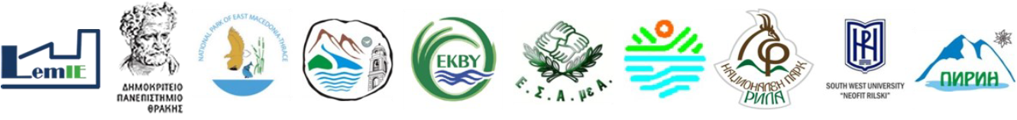

Този бюлетин е изготвен с финансовата подкрепа на Европейския съюз. Съдържанието му е изцяло отговорност на Инженерния факултет на Тракийския университет „Демокритос“ и по никакъв начин не може да се приеме, че отразява възгледите на Европейския съюз, участващите страни, Управляващия орган и Съвместния секретариат.

Бюлетинът на проект BIO2CARE е транскрибиран в различни достъпни формати от
Националната конфедерация на хората с увреждания, Гърция (ПБ5).
 | Accessible file MS Word (.docx)  Този файл е проверен с продукта Microsoft Accessibility Checker и не са намерени никакви проблеми с достъпността.  Хората с увреждания няма да срещнат затруднения при четенето.

